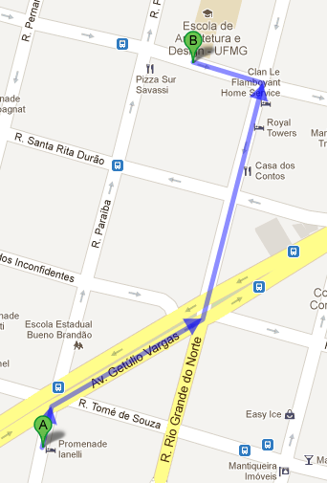
A) PROMENADE LANELLI
- Rua Paraíba, 1287, Savassi – Belo Horizonte - MG

B) ESCOLA DE ARQUITETURA E DESIGN UFMG
- Rua Cláudio Manoel, 697, Savassi – Belo Horizonte - MG
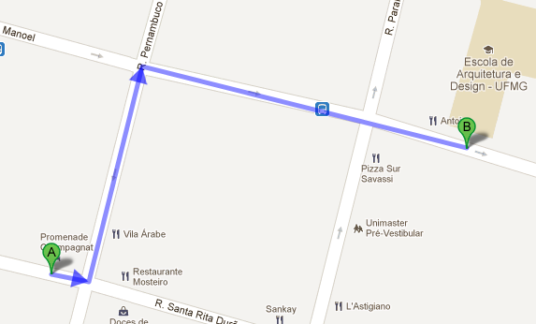
A) PROMENADE CHAMPAGNAT
- Rua Santa Rita Durão, 1000, Savassi – Belo Horizonte - MG

B) ESCOLA DE ARQUITETURA E DESIGN UFMG
- Rua Cláudio Manoel, 697, Savassi – Belo Horizonte – MG
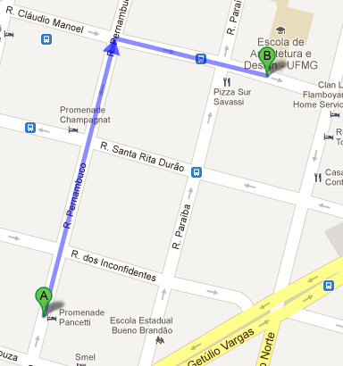
A) PROMENADE PANCETTI
- Pernambuco, 1045 - Savassi - Belo Horizonte – MG

B) ESCOLA DE ARQUITETURA E DESIGN UFMG
- Rua Cláudio Manoel, 697, Savassi – Belo Horizonte - MG

